宝岛台湾是祖国神圣的领土。为控败外部势力分裂祖国图课，近期我国空军多次出动战机绕飞宝岛台湾。下图为空军绕飞宝岛路线示意團，读围完成下面小题。

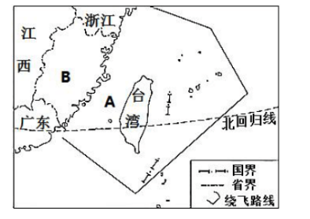

1.图中A海峡的名称和B省的简称分别是( )

A.琼州海峡、琼B.琼州海峡、皖C.台湾海峡、闽D.台湾海峡，湘

2.战机绕飞路线( )

A.横穿琼州海峡B.穿过北回归线C.均在我国境内D.跨越太平洋

[答案1. C; 2. B

[解析]

1.读图可知，A是台湾海峡，B是福建省，与台湾省隔海相望，福建省简称闽。故根据题意选C.

2.读图中飞机绕飞路线可知，该路线穿过北回归线，绕飞海域有东海，南海、太平洋。东部一部分不在我国境内，没有跨越太平洋，也没有穿过琼州海峡。故ACD不正确，B正确。根据题意选B.

如图所示，台湾海峡海底隧道工程线路有北线、中线、南线三个方案。读图完成下面小题。

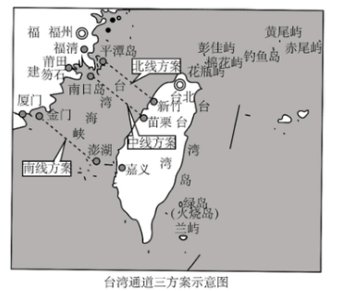

11.图中三条海底隧道所处的海域属于()

A.渤海B.黄海C.东海D.南海

12.图中台湾的城市大多位于西部，主要的原因是( )

A.西部和大陆相望，对发展经济有利B.西部和大陆更近，归属感更强

C.西部地形平坦，更利于发展经济D.东部的火山、地震更频繁

[答案]3. C; 4. C

[解析]

3阅读地图，台湾海峡海底隧道工程线路有北线、中线、南线3个方案，三条海底隧道都位于台湾海峡，所处的海域是东海，故C正确，ABD错误。故选C。

4.台湾东部以山地为主，地势崎岖，交通不便，台湾西部地形以平原为主，地形更平坦，交通便利,更有利于发展经济，所以台湾的城市大多位于西部，故C正确，ABD 错误。故选C.